**工程建设界2018年收官之作！**

**中国工程建设产业化与数字化转型高峰论坛重磅来袭！**

随着国家“一带一路”、“互联网+”、“中国制造2025”等战略的出台和推动，建筑业迎来了新的发展机遇。以装配式建筑、BIM、云计算、物联网、大数据等互联网+技术为代表的先进技术的应用，必将促进工程项目的集约化和精益化管理，推动建筑行业的转型升级。与此同时，中国的工程建设正在加速产业现代化进程，重构建筑产业新生态。

为了促进中国工程建设数字化和产业化转型，加快推动“互联网+”先进建造技术，由隧道股份上海城建物资有限公司、同舟共济BIM创新学院联合举办***“中国工程建设数字化和产业化转型高峰论坛”***，力图打造工程建设数字化和产业化转型的顶级论坛，引领行业发展方向。

论坛时间：12月27-29日

论坛地点：上海小南国花园酒店（杨浦区佳木斯路777号）

**政府及行业龙头国企高度重视，联合打造上海工程建设界2018年收官之作**

本届论坛由同舟共济BIM创新学院携手隧道股份上海城建物资集团联合主办，得到了住房与城乡建设部科技与产业化发展中心、工业和信息化部人才交流中心、上海市住房和城乡建设管理委员会等政府部分大力支持，上海市建设协会、上海市工程建设质量管理协会、上海市金属结构行业协会、上海市建筑工程咨询行业协会等机构指导相关工作。

近年来，工程建设数字化和产业化转型发展受到了政府及国家相关行业机构的高度重视，本次论坛，主办方非常荣幸邀请到住建部科技与产业化发展中心副主任文林峰、工信部人才交流中心党委书记王希征、上海市住房和城乡建设管理委员会建筑节能和建筑材料监管处处长陈宁、隧道股份中央研究院院长林家祥等重量级领导出席论坛。

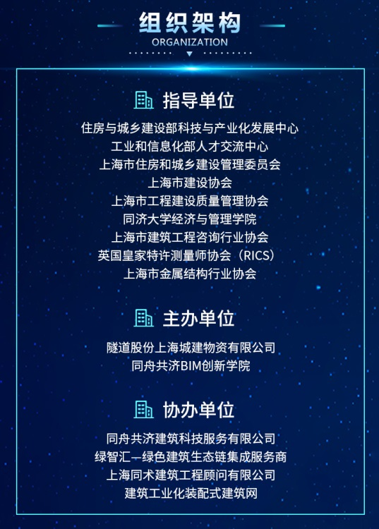

图为本次论坛组织架构

**汇聚全球顶尖专家：国家级教学名师、工程咨询行业领头人、美国BIM专家、日本装配式建筑建造匠人**

作为顶尖专业论坛，“中国工程建设数字化和产业化转型高峰论坛”嘉宾阵容非凡，已邀请到美国斯坦福CIFE中心Dr. Calvin；装配式行业发展先驱者、推动者文林峰女士；国家级教学名师、造价行业领路人尹贻林教授；日本模具匠人山本康弘先生；装配式构件生产技术权威朱永明先生；预制结构领域学术权威薛伟辰教授等等。

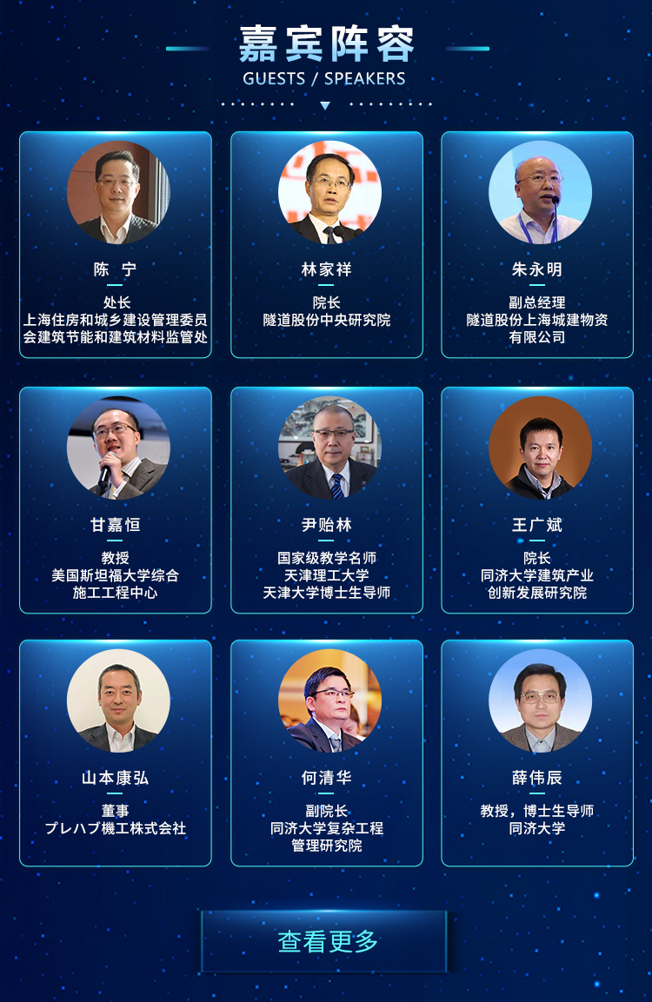

*更多论坛嘉宾，请点击->>*

链接到：<http://event.31huiyi.com/1529555285/index?c>=

**百余家上海地区装配式构件工厂及备案企业中高层管理人员悉数出席**

同舟共济BIM创新学院植根建筑信息化及全过程工程咨询领域多年，资源丰富，同时感受到自建筑全产业链从业主到设计到施工，装配式建筑是必然趋势，此次非常荣幸能与国内装配式建筑“航空母舰”隧道股份城建物资合作，充分发挥各自资源优势，诚邀上海地区装配式构件工厂及备案企业参加与会。

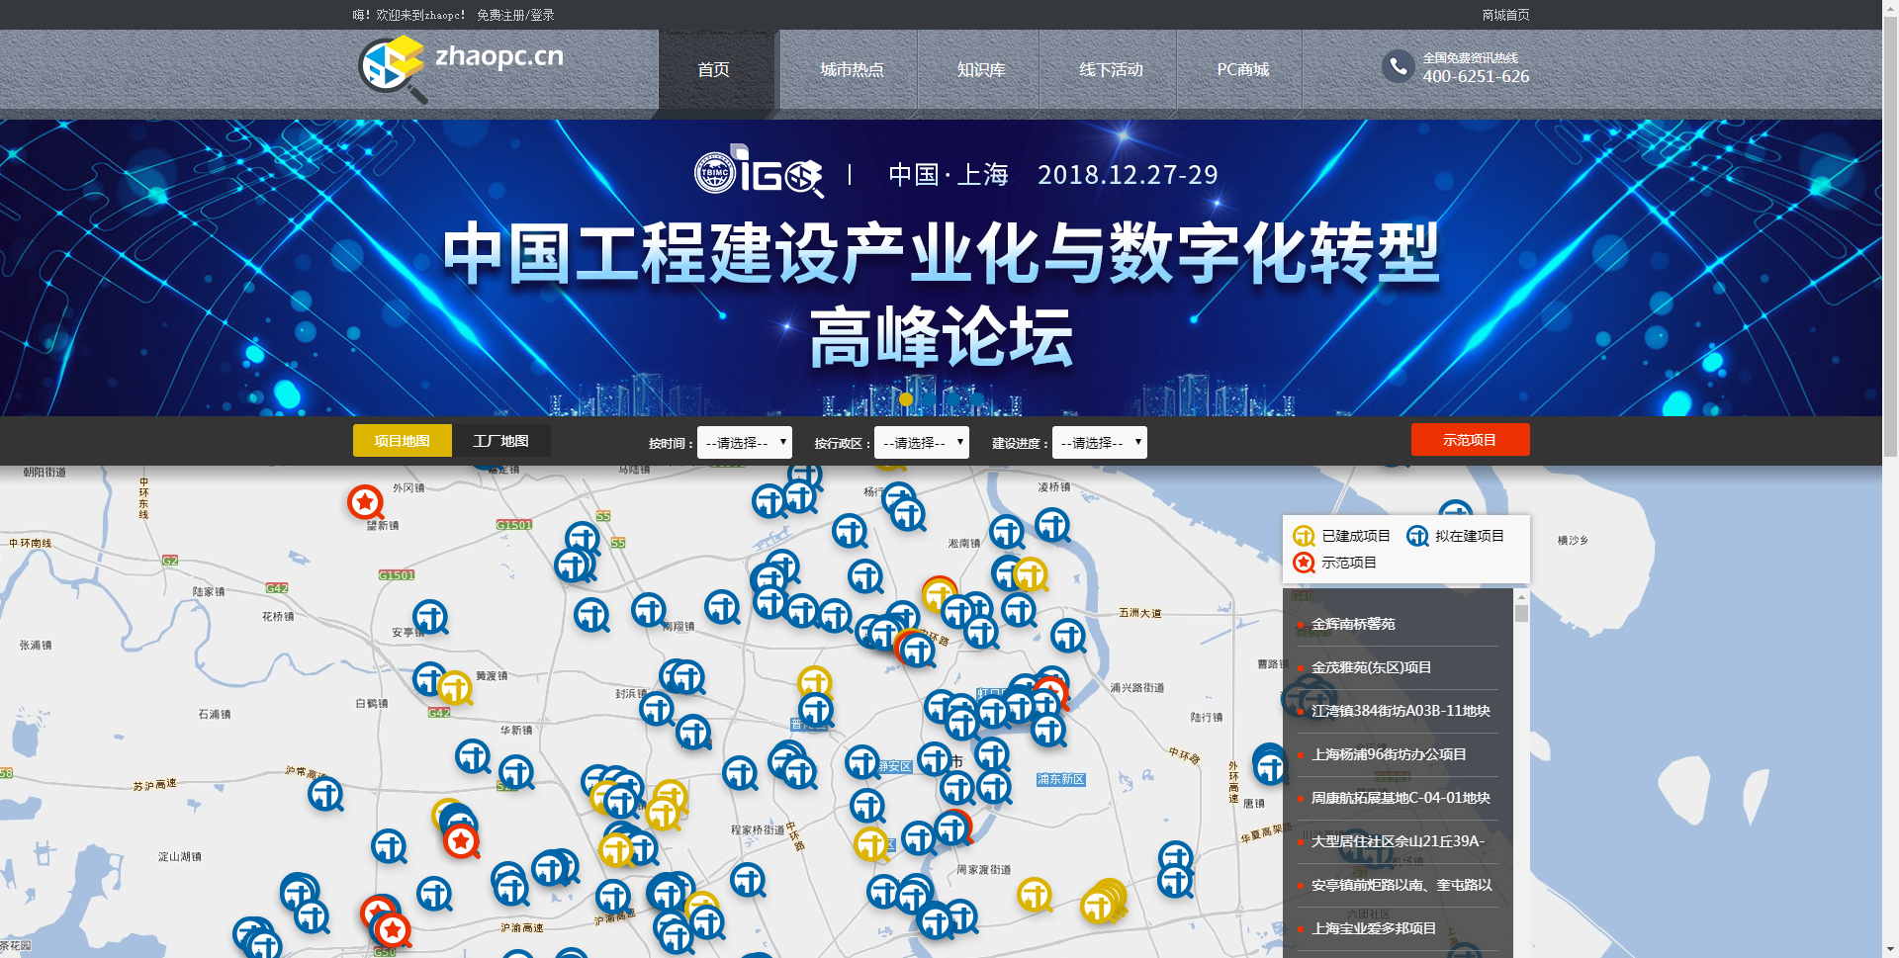

图为上海地区备案工厂地图，详情可登陆：[www.zhaopc.cn](http://www.zhaopc.cn)

**往届大型论坛精彩回顾**

2018年4月13-14日，“新时代、新咨询、新起点——中国工程咨询行业高峰论坛”成功举办！该峰会由同舟共济BIM创新学院联合相关机构共同主办，获得全国行业协会、优秀企业等41家单位的协办支持。参会代表分别来自24个省、自治区、直辖市，304家单位，7家协会，10所高校，512名参会人员！可谓大咖云集，名师荟萃！

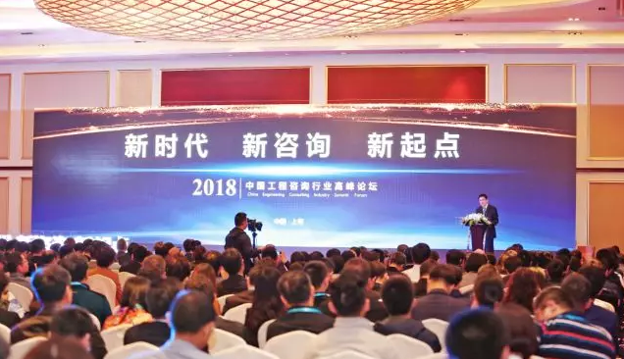 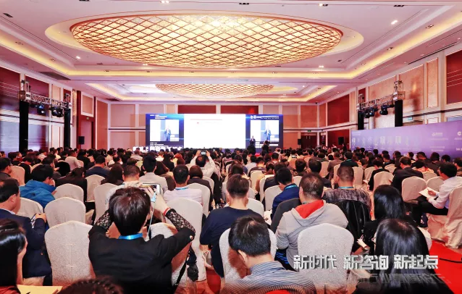

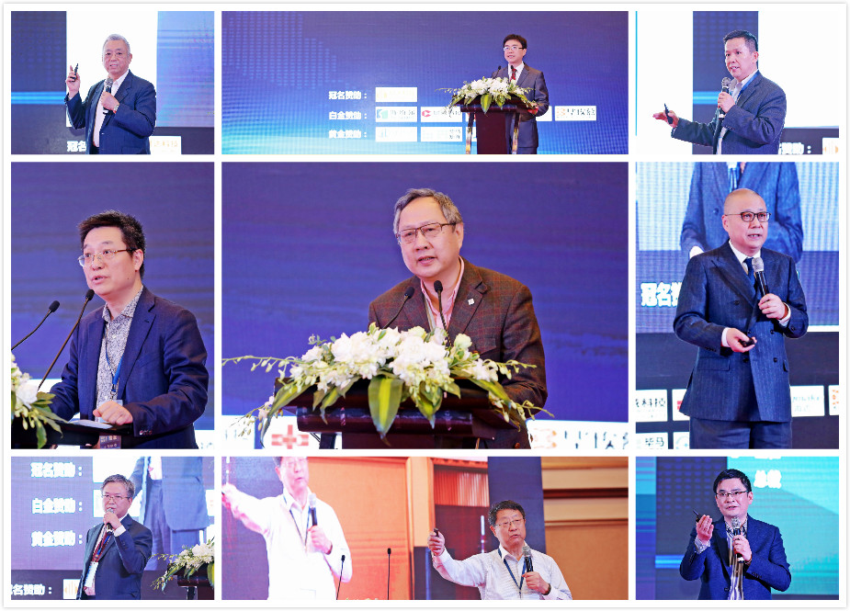

图为 “新时代、新咨询、新起点——中国工程咨询行业高峰论坛”举办盛况

隧道股份上海城建物资有限公司携手同舟共济BIM创新学院，以国际化先进视野，结合本土化落地项目，进行经典案例分析、经验分享，致力于将论坛打造成为上海乃至中国工程建设行业从业者探讨行业发展、交流市场信息、分享前沿技术的高端专业平台，帮助推动工程建筑建造全生命周期各阶段转型升级，促进行业整体的良性发展。

我们在上海期待您莅临！

**参会报名方式：**

为更好的服务于本届论坛参会代表，主办方定制了一套线上报名系统，请您长按下方二维码，关注学院微信公众号，即可快速完成线上报名、付费及开票申请！

再次感谢您的配合，预祝您参会愉快！



有任何疑问，请您随时与主办方取得联系！

报名参会，请联系：

学院小秘书

联系方式：138 1636 8720（手机同微信号）

宣传推广，请联系：

王晓萍 女士

联系方式：+86 139 1780 0620

商务合作，请联系：

陆佳庆 先生

联系方式：+86 181 0189 6092